**「閱」來越有趣！**

本「讀後指導手冊」旨在培養讀者獨立思考能力、增加中文造詣。各位家長、師長可自行增減編輯，為孩子打造最佳學習教材。也期許位小讀者能養成主動挖掘問題、尋找答案的習慣。

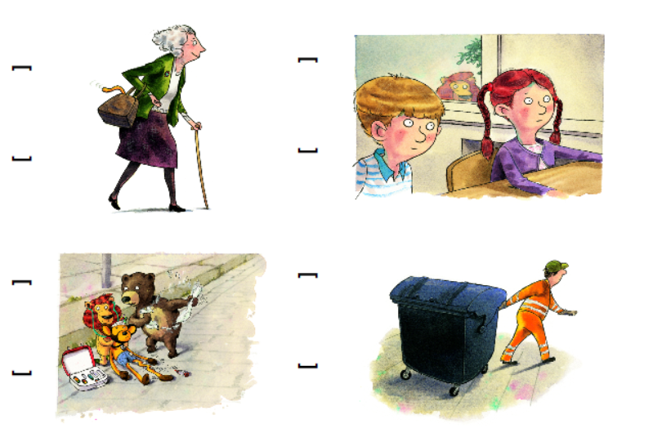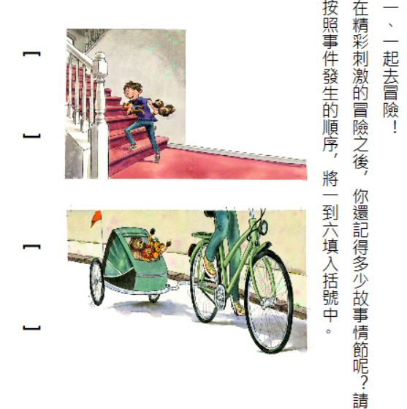

二、在文字的奇幻世界，有許多成語小精靈藏在故事裡，現在就讓我們一起來認識他們吧！至少選十題

岌岌可危**:**形容非常危險。

造句**:**

忿忿不平**:**因憤怒而心中感到不平。

造句**:**

煥然一新**:**將舊有的整治，改成新的氣象。

造句**:**

若有所思**:**發愣不語，好像在想什麼似的。

造句**:**

匪夷所思**:**非一般人所能想像得到的。

造句**:**

驚慌失措**:**驚恐慌張不知如何是好。

造句**:**

憂心如焚**:**形容非常焦急憂慮。

造句**:**

貨真價實**:**比喻真實不假。

造句**:**

紋絲不動**:**形容鎮靜、沈著的態度。

造句**:**

七零八落**:**形容零散的樣子。

造句**:**

遙不可及**:**遙遠而難以觸及。

造句**:**

頭暈目眩**:**頭腦昏沉，視覺模糊。

造句**:**

一鼓作氣**:**做事趁初起的勇氣才易成功。

造句**:**

躊躇不前**:**遲疑不決，不敢前進。

造句**:**

震耳欲聾**:**聲音很大，幾乎要將耳朵震聾。

造句**:**

輕而易舉**:**形容非常輕鬆，毫不費力。

造句**:**

勇往直前**:**奮勇前進、無所畏懼。

造句**:**

蓬頭垢面**:**形容人頭髮散亂、面容骯髒的樣子。

造句**:**

百無聊賴**:**無事可做或思想感情沒有寄託。

造句**:**

不可或缺**:**必須，不能缺少。

造句**:**

弱不禁風：形容人身體十分瘦弱。

造句**:**

惴惴不安**:**形容因恐懼擔憂而心神不安寧。

造句**:**

情不自禁**:**感情激動得無法自我控制。

造句**:**

徒勞無功**:**白白浪費精力，沒有任何效益。

造句**:**

憂心忡忡**:**憂愁不安的樣子。

造句**:**

當機立斷**:**當下立刻作出決斷，毫不遲疑。

造句**:**

化險為夷**:**轉化危險為平安。

造句**:**

無庸置疑**:**不必、用不著懷疑。

造句**:**

飢腸轆轆**:**形容非常飢餓的樣子。

造句**:**

不計其數**:**形容數目眾多，無法估算。

造句**:**

坐以待斃**:**面臨危難不積極應變，坐等敗亡。

造句**:**

萎靡不振**:**形容頹喪消沉，沒有精神。

造句**:**

於事無補**:**對於事情，沒有任何幫助。

造句**:**

無動於衷**:**心裡一點也不受感動。

造句**:**

垂頭喪氣**:**形容失意沮喪的樣子。

造句**:**

引頸期盼**:**形容殷切地期待。

造句**:**

一覽無遺**:**一眼望去就看得很清楚，毫無遺漏。

造句**:**

津津有味**:**形容興味濃厚的樣子。

造句**:**

眾所皆知**:**大家都知道的。

造句**:**

接踵而來**:**形容相繼不斷的來到。

造句**:**

深不可測**:**形容非常深遠，難以測知。

造句**:**

心灰意冷**:**心情失望，意志消沉。

造句**:**

自暴自棄**:**自甘墮落，不求上進。

造句**:**

熙來攘往：形容行人來往眾多，非常熱鬧。

造句：

大相逕庭：兩者截然不同，相去甚遠。

造句：

怒髮衝冠：形容盛怒的樣子。

造句：

暴跳如雷：形容人急怒時跳腳吼叫的樣子。

造句：

呼之欲出：形容人、事即將揭曉。

造句：

紋風不動：形容鎮靜、沈著的態度。

造句：

異口同聲： 形容眾口一辭，意見相同。

造句：

胡說八道：沒有根據的亂說。

造句：

光怪陸離：形容現象離奇怪異，色彩參差錯雜。

造句：

膽大包天：形容不顧一切，任意橫行。

造句：

眉飛色舞：形容非常喜悅得意的神情。

造句：

三、閱讀完《不一樣的英雄》的精彩故事後，讓我們一起動動腦，思考以下問題吧! 至少選2題

˙在大人們眼中，因為已失去童心，所以菲奇、波波、維姆只是一動也不動的玩偶，但在小孩們的眼中，他們是生動活潑的好夥伴們。你認為在你長大之後，你還會跟以前一樣愛陪伴你的玩偶嗎？

答:

˙在冒險途中，菲奇遭遇了危險，腿受了不輕的傷，但波波不顧自己安危，將自己肚子裡的一些棉花分給了他。如果你的好朋友遭遇了困難，你會願意像波波這樣幫助他嗎？

答:

˙菲奇、波波、維姆在故事中一度想要放棄找瑪娣達，轉而尋找像瑪娣達一樣好的新主人，但最後他們發現她是無人可以替代的。每個人都是特別的存在，對你來說，誰是那個無可取代的人呢？

答:

˙你最喜歡故事中的哪個角色？是聰明機智、總是引領著大家的菲奇？還是天真可愛又貪吃的波波？又或是可愛帥氣的小獅子維姆呢？請說出你的原因。

答:

**閱讀心得(至少150字)**